Новый год – это пора сказок и чудес! И, наверное, каждый из нас ждёт в эти волшебные дни исполнения своих заветных желаний, долгожданных подарков и, конечно же Деда Мороза со Снегурочкой. В нашей школе состоялись Новогодние праздники.
« Как петушок голос потерял» для обучающихся 1-2 классов; «Приключения у новогодней ёлки» для обучающихся 3 класса; «Новогодняя сказка» для обучающихся 4 класса.
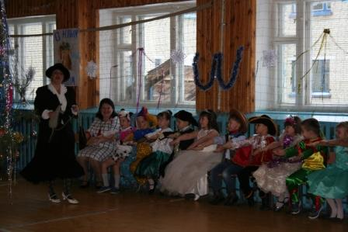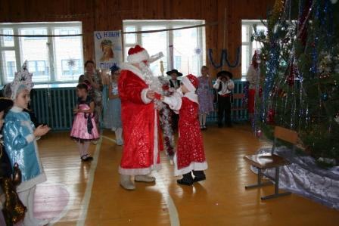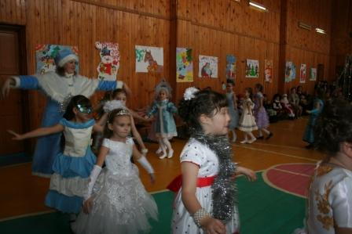
Увлекательные программы включали в себя загадки, игры в которых приняли участие все ребята. По окончанию праздника все дети рассказали стихи и получили новогодние подарки. Праздник получился поистине волшебным!
Новогодние мероприятия для старшей школы в этом году были подготовлены в честь Года кино, ребята познакомились с особенностями этого замечательного жанра и сами попробовали себя в роли режиссёра.
Обучающиеся 5-8 классов приняли участие в Новогоднем КВНе « Мир кино». Ребята готовили домашнее задание: приветствие команды. Каждая команда продемонстрировала не только свои артистические возможности, остроумие, но и сумели показать высокий уровень организованности и самостоятельности. Мероприятие было замечательное: море шуток, смеха, тёплая атмосфера и отличное настроение. Все классы получили сладкие призы. Самые активные классы были отмечены грамотами. 1место - 6 класс; 2 место – 8 а класс; 3 место – 8 бкласс.
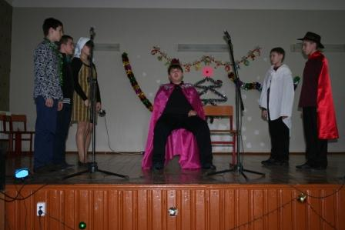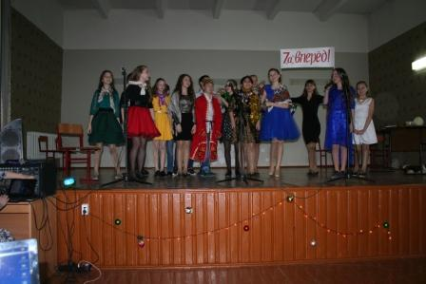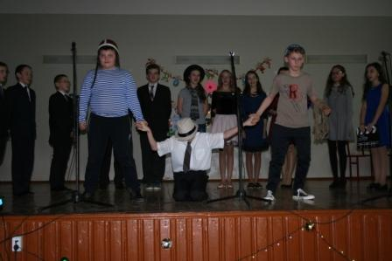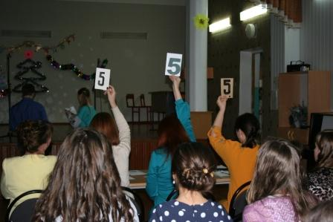
В четверг, 29 декабря, в нашей школе состоялась Новогодняя конкурсная программа «Фильм!Фильм!Фильм!» для старшеклассников. Обстановка была весёлой и праздничной. Ребята танцевали, участвовали в конкурсах. С большой радостью встретили собравшиеся Деда Мороза и Снегурочку. Все классы хорошо подготовили домашнее задание: новогодний клип. Такие мероприятия способствуют сплочению классного коллектива.
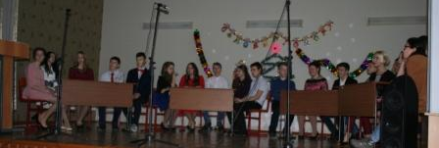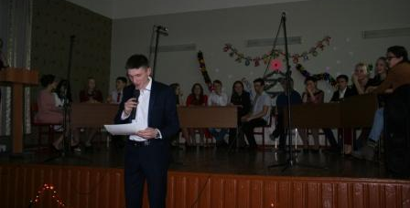
Новогодние праздники удались на славу! Всем в Новом году желаем удачи и хорошего настроения!

